LAPORAN PRAKTIKUM FISIKA KOMPUTASI

Reiman dan Trapezoid

Dosen : Mada Sanjaya WS.Ph.D

Disusun oleh

Esmeralda Sutiani (1207030013)



JURUSAN FISIKA

FAKULTAS SAINS DAN TEKNOLOGI

UIN SUNAN GUNUNG DJATI BANDUNG

2022

1. PROSEDUR PERCOBAAN
2. Buka software phython
3. ketik kodingan nya

import numpy as p

import matplotlib.pyplot as plt

def func(x):

return (x**2)*p.exp(-x)

a = 1.0

b = 10

n = 1000

#reiman

x = p.linspace(a,b,n)

dx = (x[-1]-x[0])/(n-1)

hasil = 0

for i in range(n-1):

hasil += dx*func(x[i])

xp = p.linspace(a,b)

plt.plot(xp,func(xp))

for i in range(n-1):

plt.bar(x[i], func(x[i]), align = 'edge', width = dx, color = 'red', edgecolor = 'black')

plt.show()

print(hasil)

import numpy as np

import matplotlib.pyplot as plt

def func(x):

return (x**2)*np.exp(-x)

a = 1.0

b = 10.0

n = 1000

#Trapezoid

x = np.linspace(a,b,n)

dx = (b-a)/(n-1)

sigma = 0

for i in range (1, n-1):

sigma += func(x[i])

hasil = 0.5*dx*(func(x[0])+2*sigma+func(x[-1]))

print (hasil)

xp = np.linspace(a,b)

plt.plot(xp, func(xp))

for i in range (n):

plt.bar(x[i], func(x[i]), align = 'edge', width = 0.000001, color = 'gray', edgecolor = 'red')

plt.fill_between(x,func(x),color='yellow')

plt.show()

1. Setelah itu klik run
2. Akan muncul data jarak focus lensa dan jarak dari gerak parabola
3. PEMBAHASAN

Maka hasil dari percobaan ini akan menghasilkan pada Reiman n= 10,100 dan 1000 yaitu perbedaan nya pada grafik dan padaTrapezoid dengann=10 yaitu 1.8025164595168974, n= 100 yaitu 1.8336025179314241 dan n=1000 yaitu 1.8338559016977116

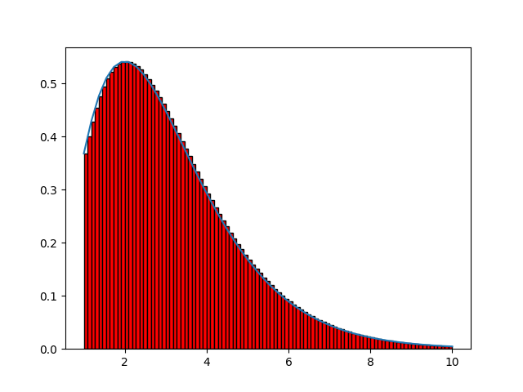

**Fig.1 Reiman 100**

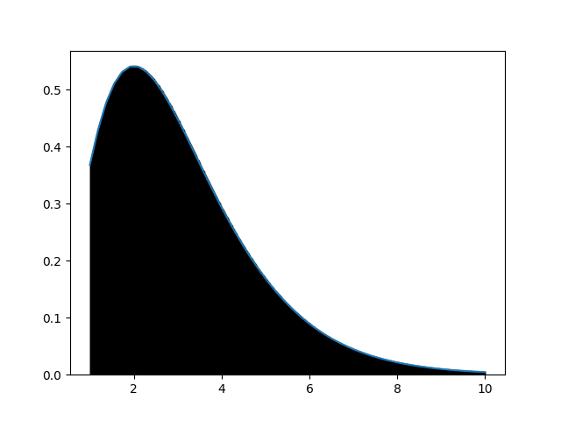

**Fig.2 Reiman 1000**

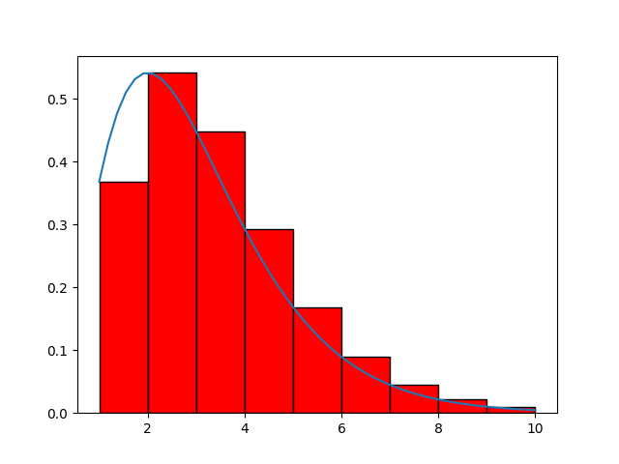

**Fig 3. Reiman 10**

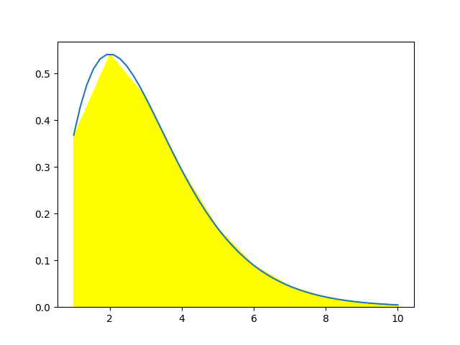

**Fig .4 Trapezoid 10**

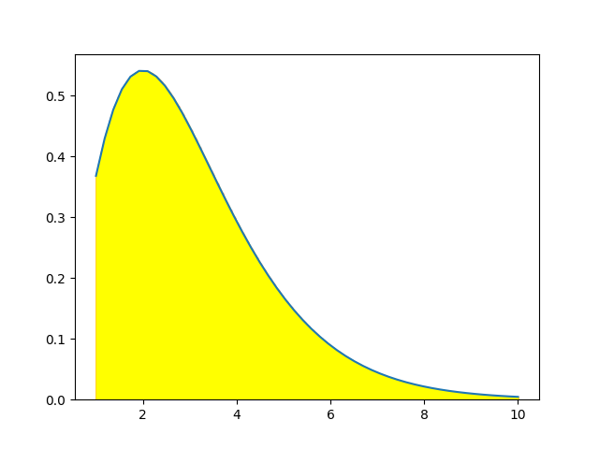

**Fig.5 Trapezoid 100**

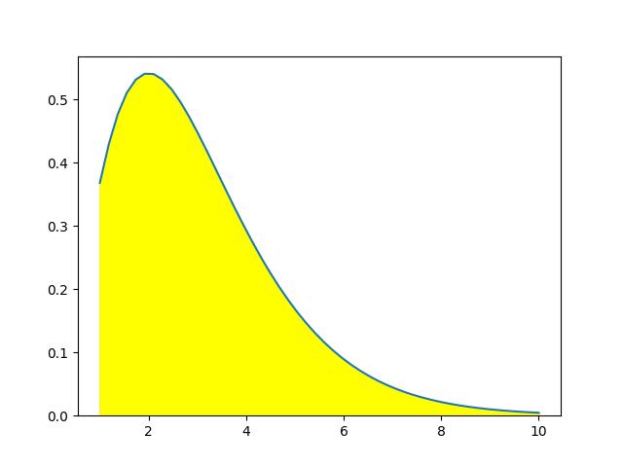

**Fig .6 Tapezoid 1000**